BAB III
KONSEP UMUM CONTINUOUS INTEGRATION SECARA MANUAL DAN MENGGUNAKAN TOOLSET

Bab ini berisi penjelasan tentang analisis dari konsep umum pembangunan perangkat lunak dengan continuous integration yang dilakukan secara manual dan menggunakan toolset. Analisis tersebut dilakukan untuk menunjukkan perbedaan konsep dari keduanya. Konsep umum pembangunan perangkat lunak dengan continuous integration secara manual yaitu mencakup konsep penyimpanan versi secara manual, konsep pengujian kode program secara manual, konsep eksekusi build secara manual, dan konsep pengintegrasian modul secara manual. Sedangkan konsep umum dari pembangunan perangkat lunak dengan continuous integration menggunakan toolset yaitu mencakup konsep penyimpanan versi dengan version control system tool, konsep pengujian kode program dengan automated testing tool, konsep eksekusi build dengan automated build tool, dan konsep pengintegrasian modul dengan automated continuous integration tool.

- Konsep umum continuous integration secara manual
Continuous integration adalah praktik pembangunan perangkat lunak yang dilakukan secara tim dengan membagi pekerjaan berdasarkan modul pada perangkat lunak. Praktik tersebut mengharuskan setiap anggota tim untuk mengintegrasikan modul hasil pekerjaan mereka secara rutin. Tim yang membangun perangkat lunak dengan continuous integration secara manual, umumnya tidak menggunakan bantuan toolset. Kegiatan manual yang dilakukan tim tersebut mencakup penyimpanan versi, pengujian kode program, eksekusi build, dan pengintegrasian modul.

- Konsep penyimpanan versi secara manual
Pada sub bab ini akan dijelaskan tentang konsep penyimpanan versi yang umum dilakukan tim pada praktik continuous integration tanpa menggunakan bantuan tool dari version control system. Penyimpanan versi dilakukan tim untuk menyimpan history dari setiap perubahan modul. Tim yang tidak menggunakan bantuan tool dari version control system umumnya akan menduplikasi modul sebelum mengubah modul tersebut. Hasil duplikasi modul digunakan tim sebagai backup untuk melakukan rollback terhadap modul yang belum diubah. Untuk membedakan hasil dari setiap duplikasi modul, tim perlu melakukan penamaan versi dan menambahkan informasi tentang detil perubahan yang telah dilakukan pada modul tersebut.
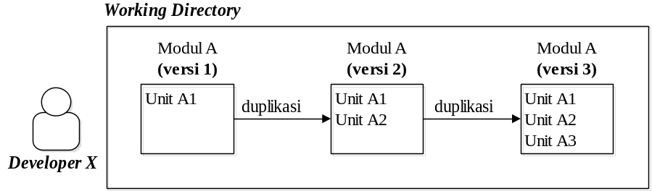
Penjelasan:
Developer X menyimpan versi dari modul A yang sudah diubah tanpa menggunakan bantuan version control system tool. Developer X menduplikasi modul A sebelum mengubahnya. Hasil duplikasi modul A digunakan developer X sebagai backup untuk melakukan rollback terhadap versi modul A sebelumnya yang belum diubah. Developer X melakukan penamaan versi untuk membedakan setiap hasil duplikasi dan mencatat detil isi perubahan setiap modul secara manual.

Gambar 3-1. Penyimpanan versi dengan cara manual

Setiap versi modul yang dibuat para anggota tim, umumnya akan disimpan di tempat penyimpanan versi terpusat. Kegiatan tersebut dilakukan agar mereka tidak salah dalam memahami versi modul yang telah mereka buat. Tim yang tidak menggunakan tool dari version control system, umumnya akan membutuhkan seorang integrator untuk mengelola semua versi modul di tempat penyimpanan versi terpusat. Integrator tersebut akan memilih versi dari setiap modul yang akan dijadikan paket aplikasi yang berisi file siap pakai.

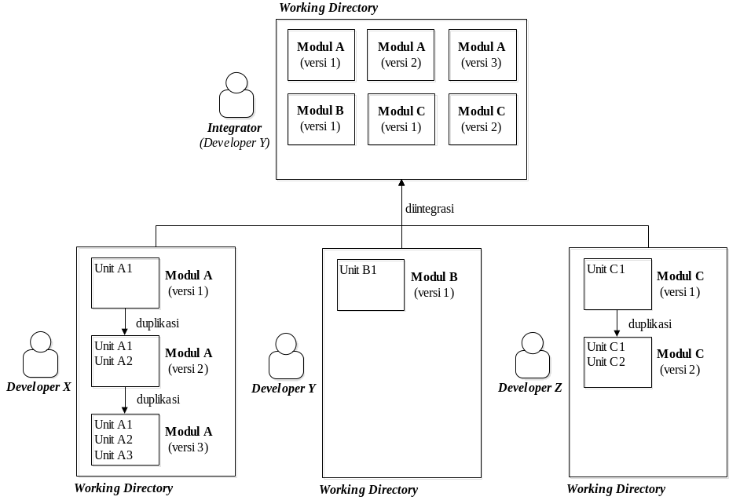
Penjelasan:
Developer Y berperan sebagai integrator yang akan mengelola versi modul di tempat penyimpanan versi terpusat. Setiap versi modul yang dibuat para developer perlu disimpan di tempat penyimpanan versi terpusat, agar mereka tidak salah dalam memahami versi modul yang telah mereka buat. Developer yang membutuhkan modul hasil pekerjaaan developer lain, dapat mengambil versi modul tersebut dari tempat penyimpanan versi terpusat. Semua versi modul di tempat penyimpanan versi terpusat akan dikelola oleh integrator sebelum dijadikan paket aplikasi yang berisi file siap pakai. Ukuran kapasitas tempat penyimpanan terpusat akan semakin membesar seiring dengan bertambahnya jumlah versi modul yang telah dibuat para developer.

Gambar 3-2. Penggabungan versi modul secara manual

- Konsep pengujian kode program secara manual
Modul yang dikerjakan setiap anggota tim akan ditambahi unit-unit kode program. Setiap unit yang ditambahi ke dalam modul harus diuji. Pengujian unit dilakukan setiap anggota tim untuk memastikan bahwa functional requirement dari modul yang telah dibuat dapat dieksekusi serta minim dari kesalahan.
Untuk menguji setiap unit dari modul tersebut, tim memerlukan kode pengujian unit. Pada setiap kode pengujian, anggota tim akan menambahkan satu atau lebih kasus uji untuk menguji satu unit kode program. Umumnya, tim yang tidak menggunakan bantuan tool dari automated testing perlu membuat driver pengujian pada setiap kode pengujian. Driver pengujian digunakan setiap anggota tim untuk mengeksekusi kode pengujian tersebut. Ketika terjadi kesalahan pada satu atau lebih hasil pengujian, anggota tim perlu memperbaikinya dan mengeksekusi kembali semua driver pengujian dari awal.
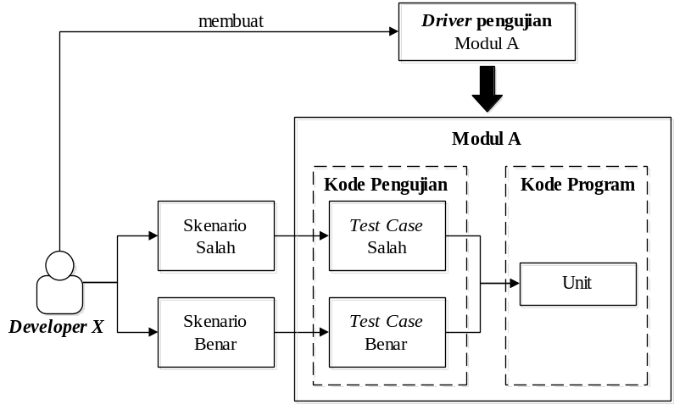
Penjelasan:
Developer X melakukan pengujian unit tanpa menggunakan bantuan tool dari automated testing. Developer X menguji unit pada modul A dengan membuat kode pengujian. Kode pengujian berisi test case berdasarkan skenario yang telah dibuat oleh developer X. Setiap unit kode program, dapat diuji dengan lebih dari satu test case. Untuk mengeksekusi kode pengujian unit pada modul A, developer X perlu membuat driver pengujian modul A.
Jika developer X membuat tiga modul, maka developer X perlu membuat tiga driver pengujian. Ketika terjadi kesalahan pada salah satu hasil pengujian, developer X perlu memperbaikinya dan mengeksekusi kembali ketiga driver pengujian tersebut satu per satu.

Gambar 3-3. Pengujian unit secara manual

Pada pengujian unit di komponen GUI (Graphical User Interface), anggota tim perlu membuat skenario salah dan benar terhadap komponen GUI pada modul tersebut. Umumnya, anggota tim yang tidak menggunakan bantuan tool dari automated testing akan melakukan skenario salah dan benar terhadap komponen GUI secara manual. Pengujian unit pada komponen GUI dilakukan tim untuk memastikan bahwa antarmuka modul dapat berfungsi seperti yang diharapkan serta dapat memenuhi spesifikasi dan persyaratan.

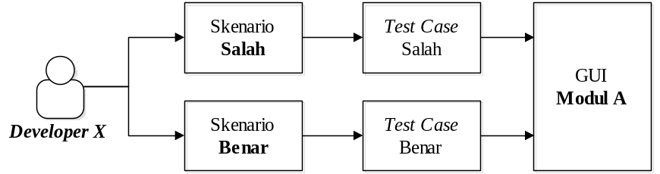
Penjelasan:
Developer X melakukan pengujian unit pada komponen GUI modul A tanpa menggunakan bantuan tool dari automated testing. Developer X menguji unit pada komponen GUI dengan cara running antarmuka modul A kemudian melakukan skenario salah dan benar secara manual terhadap antarmuka modul A.
Setiap skenario benar dan salah dapat terdiri lebih dari satu test case. Ketika GUI modul A diubah, developer X perlu mengulangi kembali semua skenario salah dan benar dari awal untuk memastikan bahwa antarmuka modul tetap berfungsi seperti yang diharapkan.

Gambar 3-4. Pengujian unit pada GUI secara manual

Modul yang berdependensi dengan modul yang lain, perlu dilakukan pengujian integrasi. Pada pengujian integrasi, unit yang diuji memiliki dependensi dengan unit dari modul yang lain. Pengujian integrasi dilakukan anggota tim untuk menguji kombinasi modul sebagai satu kesatuan modul perangkat lunak dan menampilkan kesalahan pada interaksi antar unit yang terintegrasi.
Untuk melakukan pengujian integrasi, tim perlu menentukan strategi pengujian integrasi terlebih dahulu. Strategi pengujian integrasi yang dilakukan secara incremental, diklasifikasikan menjadi dua cara yaitu top-down dan bottom-up. Pada strategi bottom-up, tim akan menguji integrasi modul dari tingkat bawah ke tingkat atas. Anggota tim yang menguji modul tingkat atas, perlu menguji modul tingkat bawah terlebih dahulu. Kegiatan tersebut dilakukan anggota tim agar dapat mengetahui penyebab pasti kesalahan pada modul tingkat atas. Umumnya, anggota tim yang tidak menggunakan bantuan tool dari automated testing, akan menguji integrasi modul dengan mengeksekusi driver pengujian modul dan menguji antarmuka modul pada modul tingkat bawah secara manual.

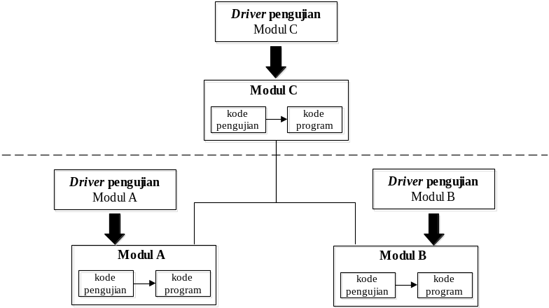
Penjelasan:
Terdapat tiga modul yang akan diintegrasikan yaitu modul A, B dan C. Modul C berdependensi dengan modul A dan B. Modul-modul tersebut diintegrasikan dengan strategi bottom-up. Developer yang mengerjakan modul C, perlu menguji integrasi modul C dengan modul A dan modul B. Sebelum menguji modul C, developer tersebut perlu untuk menguji modul tingkat bawah terlebih dahulu, agar developer tersebut dapat mengetahui penyebab kesalahan yang terjadi pada modul tingkat atas. Developer yang tidak menggunakan bantuan automated testing tool akan menguji modul tingkat bawah dengan mengeksekusi driver pengujian satu per satu dan menguji interaksi antarmuka modul pada modul tingkat bawah secara manual.

Gambar 3-5. Pengujian integrasi (bottom-up) secara manual

Pada strategi top-down, tim akan menguji integrasi modul dari tingkat atas ke tingkat bawah. Tim yang mengintegrasikan modul dari tingkat atas terlebih dahulu, perlu membuat stubs untuk menggantikan peran modul pada tingkat bawah yang belum selesai dibuat. Dengan stubs tersebut, anggota tim tetap dapat menguji modul tingkat atas walaupun modul tingkat bawah belum ada. Ketika anggota tim yang lain telah selesai membuat modul tingkat bawah, maka stubs tersebut perlu diganti dengan modul tingkat bawah yang aktual.
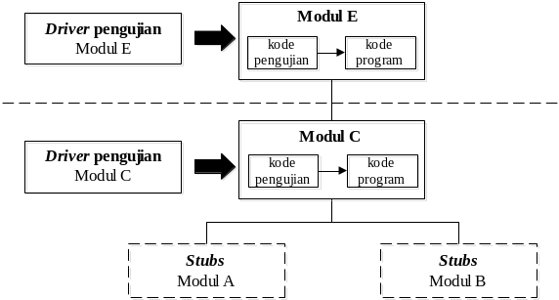
Penjelasan:
Terdapat empat modul yang akan diintegrasikan yaitu modul A, B, C dan E. Modul E berdependensi dengan modul C, modul C berdependensi dengan modul A dan B. Modul-modul tersebut akan diintegrasikan dengan dengan strategi top-down. Pada strategi top-down, modul dibuat dari tingkat atas ke tingkat bawah. Kebutuhan modul di tingkat bawah akan digantikan sementara dengan stubs. Developer yang mengerjakan modul E, perlu menguji modul di tingkat bawah terlebih dahulu. Developer yang menguji integrasi tanpa menggunakan bantuan automated testing tool, akan mengeksekusi driver pengujian modul di tingkat bawah hingga ke atas secara berurutan dan manual.

Gambar 3-6. Pengujian integrasi (top-down) secara manual
Setelah modul-modul diuji oleh para anggota tim, modul-modul tersebut akan dijadikan paket aplikasi yang berisi file siap pakai. Untuk memastikan paket aplikasi tersebut minim dari kesalahan, maka paket aplikasi perlu diuji. Pengujian paket aplikasi yang melibatkan seluruh komponen pengujian, disebut pengujian sistem. Umumnya, pengujian yang dilibatkan dalam pengujian sistem adalah pengujian fungsional perangkat lunak terhadap kebutuhan customer. Tim yang tidak menggunakan bantuan tool dari automated testing, akan memerlukan effort yang besar untuk melakukan pengujian tersebut.
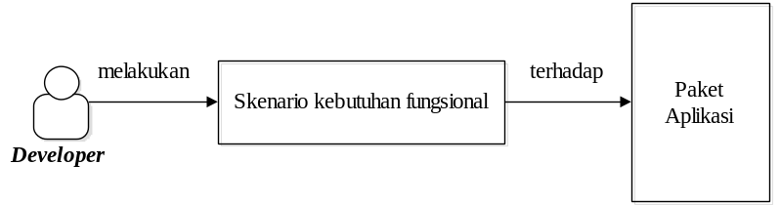
Penjelasan:
Sebelum paket aplikasi di-deploy, paket aplikasi perlu diuji terlebih dahulu. Pengujian paket aplikasi dapat mencakup pengujian fungsional kebutuhan customer atau pengujian struktural yang diantaranya mencakup security testing dan stress testing. Pengujian yang dicakup pada pengujian sistem umumnya adalah pengujian fungsional. Developer yang menguji fungsional paket aplikasi tanpa menggunakan bantuan automated testing tool akan melakukan skenario kebutuhan fungsional satu per satu dan berulang kali setiap paket aplikasi berhasil dibuat.

Gambar 3-7. Pengujian sistem secara manual

Paket aplikasi yang telah berhasil dilakukan pengujian sistem, selanjutnya akan di-deploy ke customer environment. Pada tahap ini, kelayakan paket aplikasi akan dinilai oleh customer. Pengujian paket aplikasi yang melibatkan customer, disebut pengujian penerimaan. Tim yang tidak menggunakan bantuan tool dari automated testing, perlu mensimulasikan pengujian paket aplikasi terhadap kebutuhan fungsional secara manual.
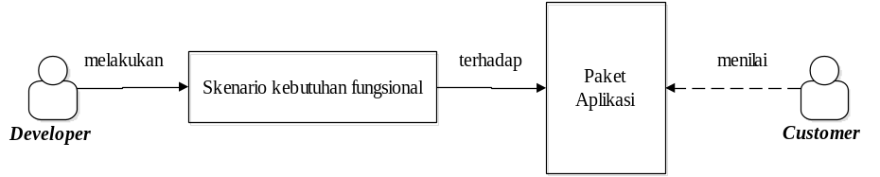
Penjelasan:
Developer melakukan pengujian penerimaan paket aplikasi tanpa menggunakan bantuan automated testing tool. Developer melakukan skenario kebutuhan fungsional secara manual dan customer akan menilai kinerja paket aplikasi berdasarkan kebutuhan customer.

Gambar 3-8. Pengujian penerimaan secara manual
- Konsep eksekusi build secara manual
Setelah para anggota tim menguji modul yang telah mereka buat, salah satu dari mereka akan berperan sebagai integrator untuk membuat paket aplikasi yang berisi file siap pakai dan deploy paket aplikasi ke customer environment. Untuk melakukan kegiatan tersebut, seorang integrator perlu mengeksekusi build. Umumnya, eksekusi build dilakukan oleh integrator di mesin integrasi.
Sebelum membuat paket aplikasi, seorang integrator perlu mengintegrasi dan menguji semua versi modul yang benar dari para anggota tim. Integrator yang tidak menggunakan bantuan tool dari automated build akan melakukan proses build secara manual. Proses build tersebut diantaranya eksekusi semua driver pengujian, pengujian semua antarmuka modul, pembuatan paket aplikasi, pengujian paket aplikasi dan deploy paket aplikasi ke customer environment. Rangkaian proses build tersebut dilakukan integrator secara manual dan berulang kali setiap mengintegrasikan modul dari para anggota tim.
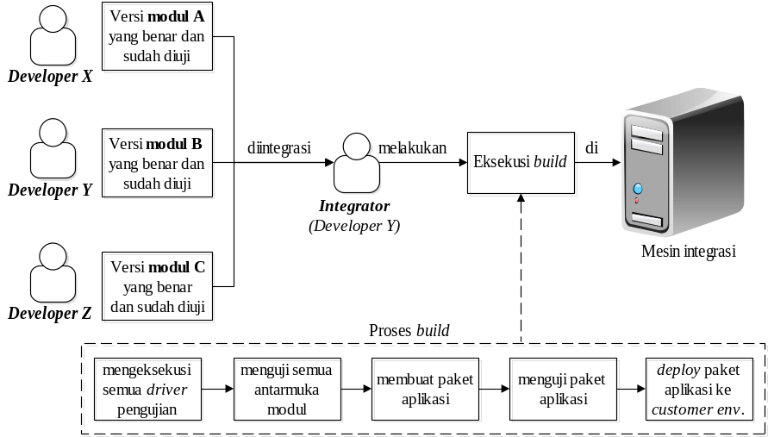
Penjelasan:
Developer Y berperan sebagai integrator yang mengeksekusi build pada mesin integrasi tanpa menggunakan bantuan automated build tool. Sebelum integrator mengeksekusi build, integrator perlu mengintegrasi semua versi modul yang benar dari para anggota tim terlebih dahulu. Setiap langkah proses pada eksekusi build, bergantung pada langkah proses yang sebelumnya.

Gambar 3-9. Eksekusi build dengan cara manual

- Konsep pengintegrasian modul secara manual
Tim yang mengintegrasikan modul tanpa bantuan tool dari automated continuous integration, umumnya akan membutuhkan seorang integrator untuk mengeksekusi build di mesin integrasi. Pada proses eksekusi build, integrator akan mengeksekusi semua driver pengujian dan menguji semua antarmuka modul yang telah dibuat para anggota tim. Pengujian tersebut dilakukan integrator untuk memastikan bahwa paket aplikasi yang akan dibuat, dapat minim dari kesalahan. Setelah integrator membuat paket aplikasi, integrator perlu menguji paket aplikasi tersebut sebelum di-deploy ke customer environment. Pengujian paket aplikasi dilakukan integrator untuk memastikan bahwa functional requirement pada paket aplikasi tersebut dapat dipenuhi. Ketika terjadi kesalahan pada satu atau lebih hasil pengujian, integrator perlu menginformasikan kesalahan tersebut kepada para anggota tim untuk dapat segera diperbaiki.
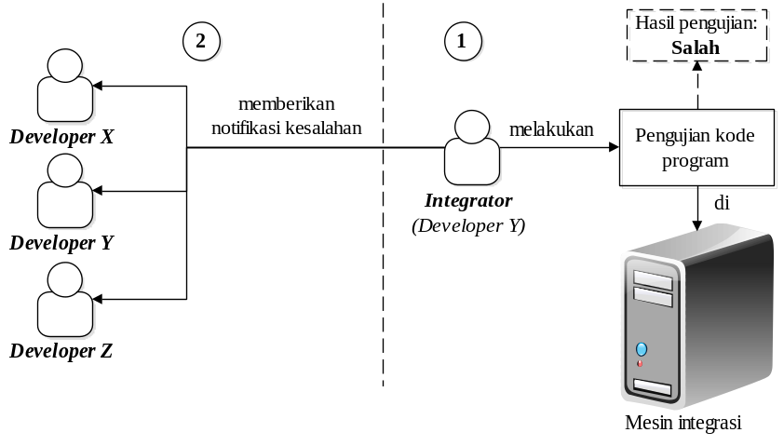
Penjelasan:
Tim mengintegrasikan modul tanpa menggunakan bantuan automated continuous integration tool. Developer Y berperan sebagai integrator yang akan mengeksekusi build di mesin integrasi. Sebelum membuat paket aplikasi yang berisi file siap pakai dan deploy paket aplikasi ke customer environment, integrator perlu mengintegrasi dan menguji semua versi modul yang benar dari para anggota tim.
Pada gambar bagian 1, dijelaskan bahwa integrator menguji kode program semua versi modul yang benar dari para anggota tim. Integrator menemukan kesalahan pada hasil pengujian dan mencatat kesalahan tersebut secara manual.
Pada gambar bagian 2, dijelaskan bahwa integrator menginformasikan kesalahan tersebut secara manual kepada para developer untuk dapat segera diperbaiki.

Gambar 3-10. Pemberian notifikasi kesalahan secara manual oleh integrator

Integrasi modul yang telah lulus dari pengujian, akan dijadikan paket aplikasi yang berisi file siap pakai, diuji kembali dan di-deploy ke customer environment. Untuk mendapatkan history dari semua paket aplikasi yang telah dibuat, maka paket aplikasi perlu diarsipkan. Tim yang tidak menggunakan automated continuous integration tool, umumnya akan membutuhkan seorang integrator untuk mengarsipkan paket aplikasi tersebut di mesin integrasi.
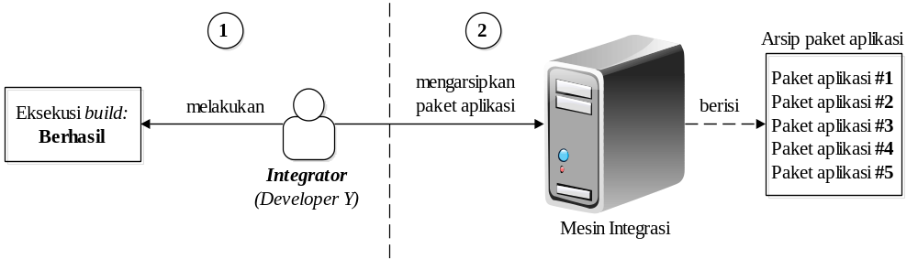
Penjelasan:
Tim mengintegrasikan modul tanpa menggunakan bantuan tool dari automated continuous integration. Developer Y berperan sebagai integrator yang mengeksekusi build pada mesin integrasi.
Pada gambar bagian 1, dijelaskan bahwa integrator berhasil mengeksekusi build di mesin integrasi. Hasil dari eksekusi build tersebut adalah paket aplikasi yang berisi file siap pakai.
Pada gambar bagian 2, dijelaskan bahwa untuk menyimpan history dari perubahan paket aplikasi, maka paket aplikasi perlu diarsipkan. Integrator mengarsipkan paket aplikasi di mesin integrasi secara manual.

Gambar 3-11. Pengarsipan paket aplikasi secara manual oleh integrator

Arsip dari paket aplikasi tersebut, dapat dijadikan milestone dari kemajuan proses pembangunan perangkat lunak. Untuk mendapatkan informasi tentang kemajuan proses pembangunan perangkat lunak, tim yang mengintegrasikan modul secara manual umumnya akan memerlukan seorang integrator untuk membuat report kemajuan proses pembangunan perangkat lunak di mesin integrasi.

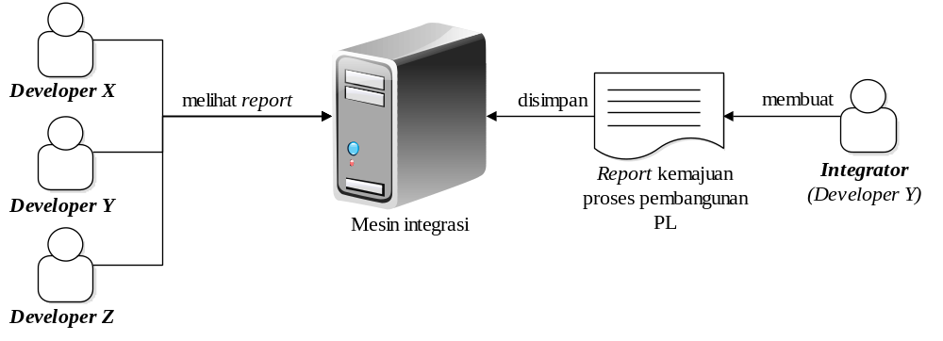
Penjelasan:
Tim mengintegrasikan modul tanpa menggunakan bantuan automated continuous integration tool. Developer Y berperan sebagai integrator yang membuat report kemajuan proses pembangunan perangkat lunak di mesin integrasi. Report tersebut dibuat oleh integrator setiap menyelesaikan eksekusi build. Umumnya, report disimpan oleh integrator di mesin integrasi, agar para developer yang akan melihat report kemajuan proses pembangunan perangkat lunak hanya perlu mengakses mesin integrasi.

Gambar 3-12. Pembuatan report kemajuan proses pembangunan perangkat lunak oleh integrator

- Konsep umum continuous integration menggunakan toolset
Kegiatan-kegiatan yang dilakukan para anggota tim pada praktik continuous integration secara manual, membutuhkan effort yang besar. Selain itu, para anggota tim memiliki tingkat ketelitian yang terbatas, sehingga kegiatan manual tersebut sangat rentan terhadap kesalahan. Dengan menggunakan bantuan toolset, kegiatan-kegiatan manual yang mencakup penyimpanan versi, pengujian kode program, eksekusi build, dan pengintegrasian modul dapat diotomasi, sehingga praktik continuous integration dapat lebih efisien.

- Konsep penyimpanan versi dengan version control system tool
Pada sub bab ini akan dijelaskan tentang konsep penyimpanan versi pada praktik continuous integration dengan bantuan tool dari version control system. Tim yang telah menggunakan version control system tool, akan menyimpan semua versi modul yang sudah diubah ke dalam repository, sehingga mereka dapat melakukan rollback terhadap versi modul tanpa perlu menduplikasi modul terlebih dahulu. Para anggota tim tidak perlu lagi menambahkan informasi tentang detil perubahan yang dilakukan terhadap modul secara manual, karena tool dari version control system akan mencatat waktu dan detil isi perubahan secara otomatis ketika mereka menyimpan versi modul ke repository.
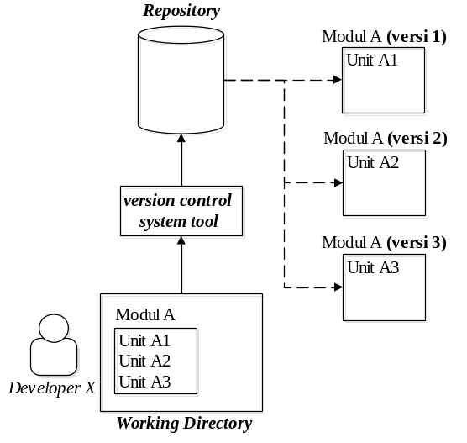
Penjelasan:
Developer X menyimpan versi dari modul A yang sudah diubah dengan menggunakan bantuan version control system tool. Versi dari modul A yang sudah diubah oleh developer X disimpan di dalam repository, sehingga developer X tidak perlu lagi menduplikasi modul A. Waktu dan detil isi perubahan modul A dicatat secara otomatis oleh version control system tool ketika developer X menyimpan versi modul A ke repository. Setiap versi modul yang disimpan di repository, secara otomatis hanya akan disimpan perubahannya saja. Dengan menggunakan version control system tool, ukuran kapasitas yang digunakan untuk menyimpan versi modul dapat lebih kecil jika dibandingkan dengan cara yang manual.

Gambar 3-13. Penyimpanan versi modul ke dalam repository

Umumnya, cara penggunaan repository untuk menerapkan praktik version control system adalah distributed. Dengan menggunakan cara distributed, setiap anggota tim akan memiliki repository pada mesin lokal masing-masing. Repository dari setiap anggota tim tersebut, umumnya akan dihubungkan dengan sebuah repository pusat, agar para anggota tim tidak salah dalam memahami versi modul yang telah mereka simpan. Penggunaan repository dengan cara distributed dan dihubungkan pada sebuah repository pusat, disebut centralized workflow.

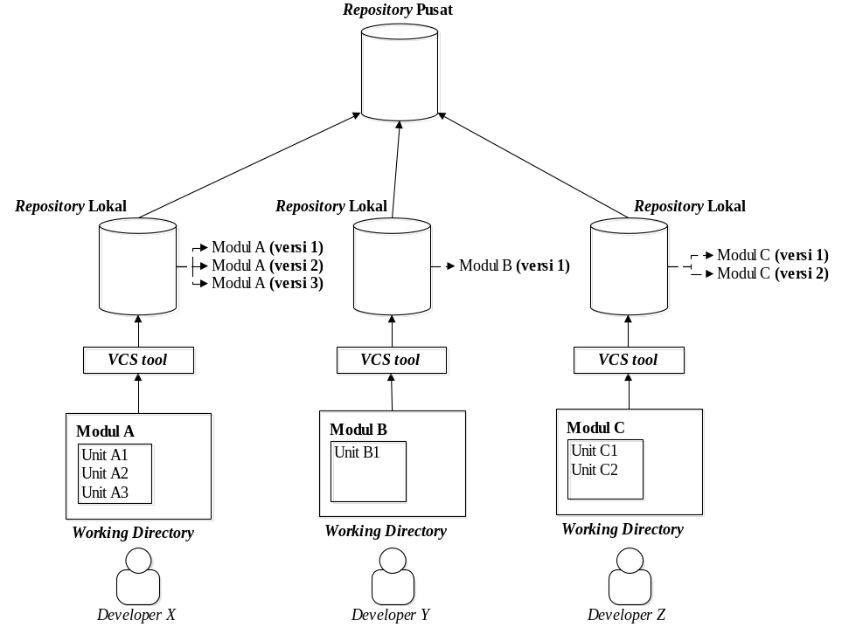

Penjelasan:
Developer X mengerjakan modul A, developer Y mengerjakan modul B, dan developer Z mengerjakan modul C. Setiap developer menyimpan versi dari modul yang sudah diubah ke dalam repository lokal masing-masing. Semua versi modul di dalam repository lokal akan disimpan ke repository pusat. Pekerjaan tersebut dilakukan agar setiap developer tidak salah dalam memahami versi modul yang telah mereka simpan.

Gambar 3-14. Centralized workflow

Setiap versi dari modul yang sudah diubah dan disimpan ke dalam repository lokal, selanjutnya akan disimpan ke dalam repository pusat. Anggota tim yang repository lokalnya belum ada versi terbaru dari modul di repository pusat, tidak dapat menyimpan versi modulnya ke repository pusat. Untuk mengatasi masalah tersebut, anggota tim hanya perlu mengambil versi terbaru dari modul di repository pusat terlebih dahulu. Semua versi terbaru dari modul yang diambil dari repository pusat, akan digabungkan dengan versi modul yang ada di repository lokal secara otomatis. Dengan menggunakan tool dari version control system, setiap anggota tim dapat selalu memperbarui semua versi modul dari anggota yang lain tanpa harus menyimpan duplikasi versi modul secara manual.

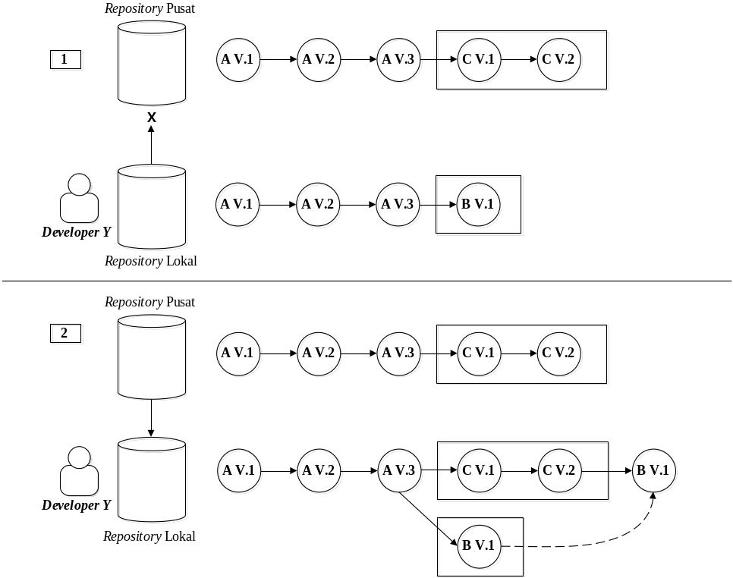
Penjelasan:
Pada gambar bagian 1, dijelaskan bahwa developer Y tidak dapat menyimpan versi modul yang ada di repository lokal ke repository pusat. Kegiatan tersebut tidak dapat dilakukan karena repository lokal developer Y belum ada versi terbaru dari modul di repository pusat.
Pada gambar bagian 2, dijelaskan bahwa developer Y telah mengambil versi terbaru dari modul di repository pusat. Versi terbaru dari modul yang diambil dari respository pusat, akan digabungkan dengan versi modul yang ada di repository lokal secara otomatis.

Gambar 3-15. Penggabungan versi modul

Pada proses penyimpanan versi secara manual, para anggota tim yang akan membuat varian baru terhadap modul, umumnya akan menduplikasi modul terlebih dahulu. Tetapi, para anggota tim yang telah menggunakan tool dari version control system, tidak lagi menduplikasi modul. Mereka dapat membuat varian baru terhadap modul dengan melakukan percabangan di setiap repository lokal masing-masing. Hasil dari percabangan tersebut dapat dijadikan versi alternatif modul tanpa harus mengubah kode program yang ada di mainline repository.

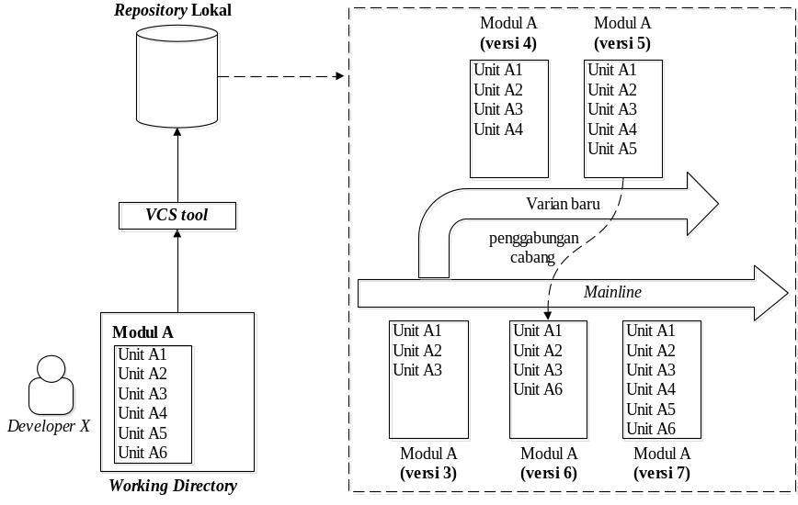

Penjelasan:
Developer X membuat varian baru terhadap modul A dengan melakukan percabangan di repository lokal. Developer X membuat versi alternatif modul A di cabang varian baru tanpa mengubah mainline repository. Versi alternatif modul tersebut dapat digabungkan dengan versi modul di mainline repository hingga menjadi versi terbaru dari modul A.

Gambar 3-16. Percabangan versi modul

Dengan menggunakan tool dari version control system, anggota tim yang akan membuat produk perangkat lunak yang berbeda dari perencanaan awal oleh tim, dapat menduplikasi repository pusat. Anggota tim tersebut dapat mengubah produk perangkat lunak pada repository hasil duplikasi, tanpa harus mengubah repository pusat.
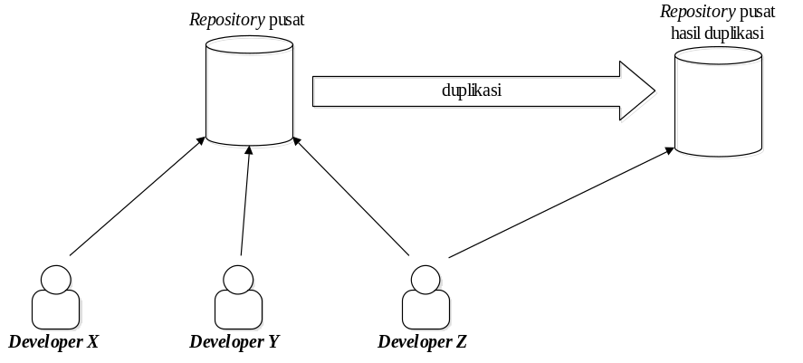
Penjelasan:
Developer Z menduplikasi repository pusat karena akan membuat produk perangkat lunak yang berbeda dari perencanaan awal oleh tim. Developer Z dapat mengubah produk perangkat lunak di repository hasil duplikasi, tanpa harus mengubah repository pusat. Semua perubahan produk perangkat lunak yang dilakukan developer Z di repository hasil duplikasi tidak dapat disimpan ke repository pusat. Untuk dapat menyimpan perubahan tersebut ke repository pusat, developer Z perlu melakukan request terlebih dahulu kepada tim untuk mengambil perubahan yang telah dilakukan developer Z di repository hasil duplikasi.

Gambar 3-17. Penduplikasian repository pusat
- Konsep pengujian kode program dengan automated testing tool
Pada sub bab ini akan dijelaskan tentang konsep pengujian kode program pada praktik continuous integration dengan menggunakan bantuan automated testing tool. Tool yang digunakan pada praktik automated testing mencakup unit testing tool dan functional testing tool. Tim yang telah menggunakan unit testing tool, tidak perlu lagi membuat driver pengujian di setiap kode pengujian, karena unit testing tool secara otomatis dapat berperan sebagai driver pengujian. Dengan unit testing tool, para anggota tim dapat membuat test suite atau rangkaian pengujian yang akan dieksekusi oleh unit testing tool secara otomatis, sehingga mereka tidak perlu lagi mengeksekusi semua kode pengujian secara satu per satu. Selain itu, para anggota tim dapat memperoleh feedback terhadap pengujian unit dengan cepat, karena unit testing tool akan memberikan informasi hasil pengujian tersebut setelah mengeksekusi kode pengujian. Ketika terjadi kesalahan pada satu atau lebih hasil pengujian unit, mereka dapat segera memperbaiki kesalahan tersebut dan mengulangi semua eksekusi kode pengujian dengan hanya satu kali eksekusi test suite.
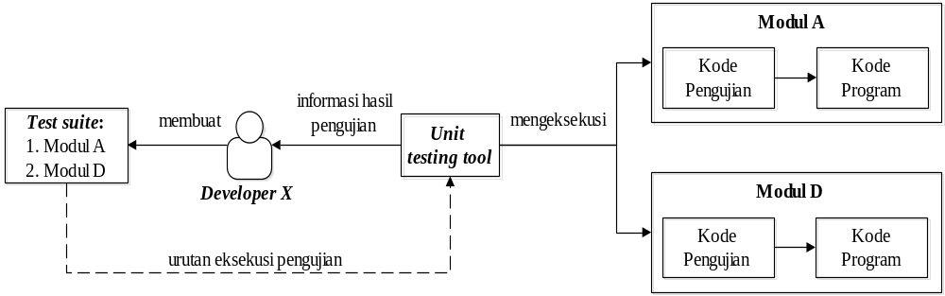
Penjelasan:
Developer X melakukan pengujian unit dengan menggunakan bantuan unit testing tool. Developer X membuat dua modul yang tidak terdapat dependensi, yaitu modul A dan modul D. Untuk menguji kedua modul tersebut, developer X tetap perlu membuat kode pengujian berdasarkan skenario salah dan skenario benar pada setiap modul. Dengan unit testing tool, developer X tidak perlu lagi membuat driver pengujian di setiap modul dan mengeksekusi driver pengujian tersebut satu per satu. Developer X hanya perlu membuat satu test suite yang berisi urutan pengujian yang akan dieksekusi oleh unit testing tool. Setelah unit testing tool mengeksekusi kode pengujian berdasarkan test suite, unit testing tool akan memberikan informasi hasil pengujian tersebut secara otomatis kepada developer X.

Gambar 3-18. Pengujian unit dengan menggunakan unit testing tool

Para anggota tim yang telah menggunakan functional testing tool tidak lagi melakukan skenario salah dan skenario benar terhadap komponen GUI secara manual. Semua skenario tersebut dapat diotomasi oleh functional testing tool. Untuk mengotomasi pengujian unit pada komponen GUI, para anggota tim perlu membuat kode pengujian terlebih dahulu. Para anggota tim yang telah membuat kode pengujian unit pada komponen GUI, dapat melakukan pengujian antarmuka modul secara berulang kali tanpa mengeluarkan effort yang besar.
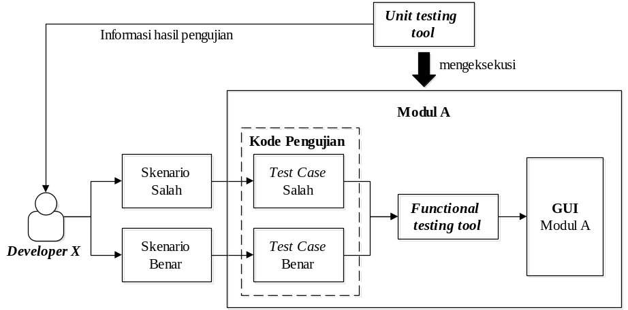
Penjelasan:
Developer X menguji antarmuka modul A dengan menggunakan functional testing tool. Sebelum melakukan pengujian tersebut, developer X perlu membuat kode pengujian yang berisi test case salah dan benar berdasarkan skenario yang dibuat developer X. Functional testing tool akan mengotomasi pengujian antarmuka modul ketika unit testing tool mengeksekusi kode pengujian tersebut. Informasi hasil pengujian antarmuka modul akan diberikan kepada developer X secara otomatis melalui unit testing tool ketika functional testing tool telah menyelesaikan pengujian tersebut. Ketika terjadi kesalahan pada satu atau lebih hasil pengujian, developer X dapat segera memperbaikinya dan mengulangi semua pengujian antarmuka modul dengan satu kali eksekusi pengujian GUI.

Gambar 3-19. Pengujian unit GUI dengan menggunakan functional testing tool

Dengan kedua tool tersebut, pengujian integrasi dapat lebih efisein. Para anggota tim tidak lagi membuat driver pengujian pada setiap modul. Selain itu para anggota tim tidak lagi mengeksekusi driver pengujian dan antarmuka modul satu per satu. Pengujian integrasi dapat dilakukan oleh para anggota tim dengan satu kali eksekusi pengujian. Untuk mengotomasikan pengujian integrasi, anggota tim yang menguji modul pada tingkat atas hanya perlu mengatur urutan pengujian pada test suite. Kedua tool tersebut akan menguji integrasi modul berdasarkan urutan pada test suite.
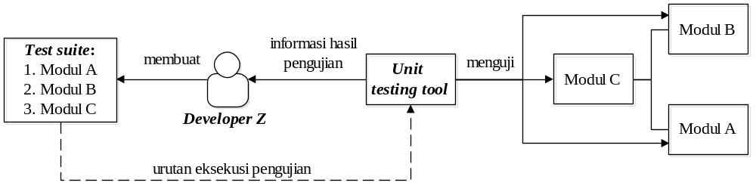
Penjelasan:
Developer Z menguji integrasi modul C dengan menggunakan bantuan automated testing tool. Developer Z tidak lagi mengeksekusi driver pengujian pada modul tingkat bawah satu per satu dan developer tersebut tidak lagi menguji unit pada komponen GUI di modul tingkat bawah secara manual. Semua kegiatan tersebut dapat dilakukan secara otomatis dengan satu kali eksekusi test suite. Developer Z hanya perlu mengelola urutan pengujian pada test suite dan unit testing tool akan mengeksekusi pengujian tersebut berdasarkan urutan di test suite.

Gambar 3-20. Pengujian integrasi dengan menggunakan unit testing tool

Pengujian sistem pada paket aplikasi juga dapat diotomasi. Umumnya pengujian yang dicakup pengujian sistem adalah pengujian kebutuhan fungsional terhadap paket aplikasi. Dengan functional testing tool, pengujian kebutuhan fungsional dapat dilakukan secara otomatis. Untuk mengotomasi pengujian paket aplikasi terhadap kebutuhan fungsional, anggota tim perlu merekam aktifitas atau skenario penggunaan aplikasi terhadap kebutuhan fungsional. Rekaman tersebut akan digunakan functional testing tool untuk mengotomasi pengujian fungsional secara berulang kali, sehingga effort yang dikeluarkan anggota tim untuk menguji paket aplikasi lebih sedikit.
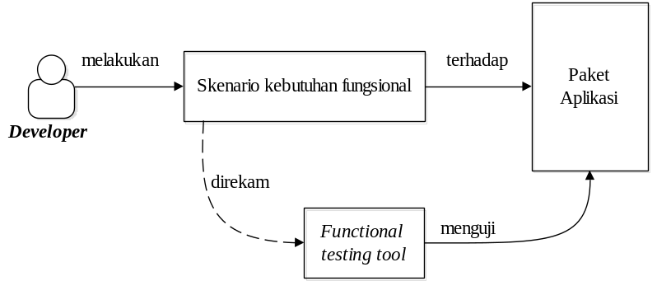
Penjelasan:
Developer menguji paket aplikasi dengan menggunakan bantuan functional testing tool. Developer yang menggunakan tool tersebut, dapat mengulangi skenario yang pernah dilakukan terhadap paket aplikasi secara otomatis. Semua skenario yang dilakukan developer dapat direkam oleh functional testing tool, sehingga developer tidak mengeluarkan effort yang besar untuk mengulangi pengujian aplikasi terhadap paket aplikasi apabila terjadi perbaikan.

Gambar 3-21. Pengujian sistem dengan menggunakan functional testing tool
Proses pada pengujian penerimaan juga dapat diotomasi. Dengan functional testing tool, tim dapat mensimulasikan penggunaan paket aplikasi terhadap kebutuhan fungsional secara otomatis. Selain itu, functional testing tool dapat menampilkan informasi hasil pengujian, sehingga tim dapat dimudahkan dalam membuat dokumen penerimaan paket aplikasi ke customer.
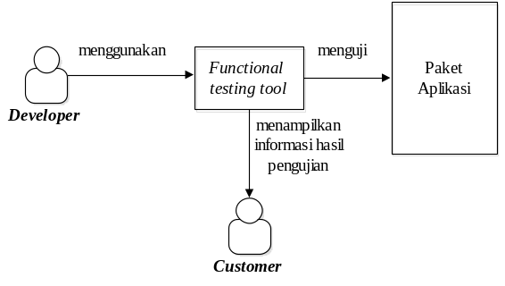
Penjelasan:
Developer melakukan pengujian penerimaan dengan menggunakan functional testing tool. Dengan tool tersebut developer tidak lagi mensimulasikan pengujian fungsional terhadap paket aplikasi secara manual. Developer hanya perlu menggunakan rekaman skenario untuk mengotomasikan pengujian fungsional dengan tool tersebut. Setelah melakukan pengujian fungsional, functional testing tool dapat menampilkan informasi hasil pengujian secara otomatis, sehingga customer dapat menilai paket aplikasi dari informasi tersebut.

Gambar 3-22. Pengujian penerimaan dengan menggunakan functional testing tool

- Konsep eksekusi build dengan automated build tool
Dengan menggunakan tool dari automated build, kegiatan pengujian kode program dan penyimpanan versi modul yang sudah diubah ke repository lokal dapat diotomasi. Untuk mengotomasi kegiatan tersebut, tim membutuhkan build script. Build script tersebut berisi beberapa target dan task yang akan dieksekusi oleh automated build tool. Umumnya, tim membuat build script untuk menyamakan proses alur kerja dari setiap anggota tim di mesin lokal dan mengotomasikan proses build yang akan dilakukan oleh integrator di mesin integrasi.
Build script yang dieksekusi oleh automated build tool di mesin lokal setiap anggota tim, disebut private build. Untuk menyamakan alur kerja setiap anggota tim, tim perlu menentukan target dan task yang akan dilakukan oleh automated build tool. Setiap target dapat terdiri dari beberapa task dan setiap target dapat bergantung pada target yang lain. Umumnya, beberapa target yang ada pada private build mencakup eksekusi pengujian kode program dan penyimpanan versi modul yang sudah diubah ke dalam repository lokal.
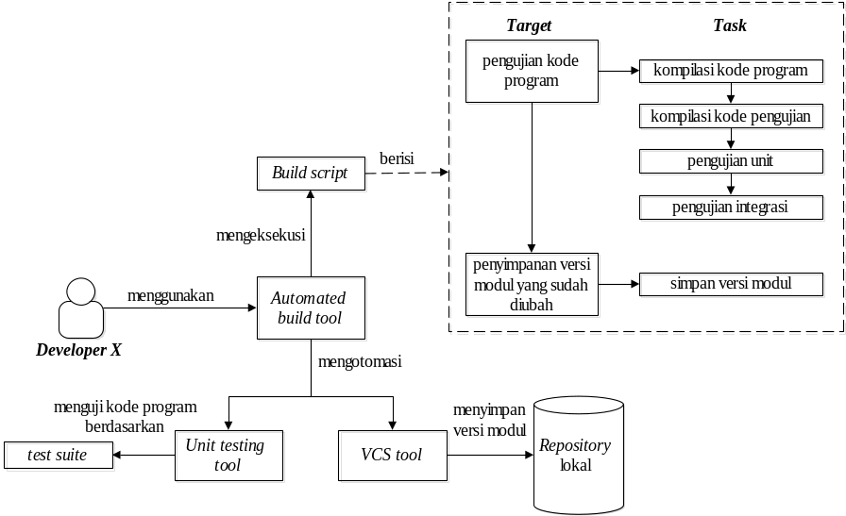
Penjelasan:
Developer X mengotomasikan proses pengujian kode program dan penyimpanan versi modul dengan menggunakan bantuan automated build tool. Untuk mengotomasikan kedua proses tersebut, developer X perlu menentukan target dan task pada build script. Pada target pengujian kode program, automated build tool dapat mengotomasikan penggunaan unit testing tool. Sedangkan pada target penyimpanan versi modul, automated build tool dapat mengotomasikan penggunaan version control system tool. Target penyimpanan versi modul berdependensi dengan pengujian kode program. Ketika pengujian kode program gagal, automated build tidak akan mengotomasikan penggunaan version control system tool untuk menyimpan versi modul yang sudah diubah.

Gambar 3-23. Eksekusi private build

Untuk mengotomasikan semua kegiatan yang akan dilakukan integrator di mesin integrasi, tim perlu menentukan target dan task pada build script yang akan dieksekusi oleh automated build tool. Build script yang dieksekusi oleh automated build tool di mesin integrasi untuk membuat paket aplikasi, disebut integration build. Umumnya, target pada integration build mencakup eksekusi pengujian kode program dan pembuatan paket aplikasi.

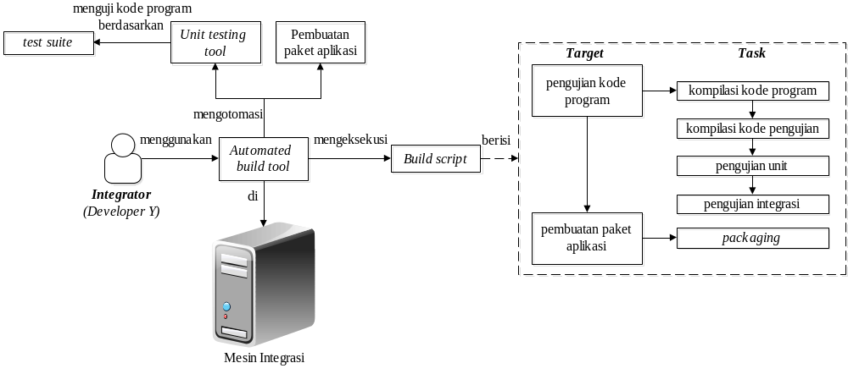
Penjelasan:
Developer Y berperan sebagai integrator yang mengotomasikan proses pengujian kode program dan pembuatan paket aplikasi di mesin integrasi dengan automated build tool. Untuk mengotomasikan kedua proses tersebut, developer Y perlu menentukan target dan task pada build script terlebih dahulu. Pada target pengujian kode program, automated build tool dapat mengotomasikan penggunaan unit testing tool. Sedangkan pada target pembuatan paket aplikasi, automated build tool dapat membuatnya secara otomatis ketika pengujian kode program berhasil. Jika pengujian kode program gagal, maka tool tersebut akan membatalkan pembuatan paket aplikasi. Dengan menggunakan bantuan automated build tool, integrator dapat membuat paket aplikasi hanya dengan satu kali proses eksekusi build.

Gambar 3-24. Eksekusi integration build

Paket aplikasi hasil integration build tersebut dapat diuji dan di-deploy ke customer environment secara otomatis. Untuk mengotomasikan kegiatan tersebut, tim perlu menentukan target dan task pada build script yang akan dieksekusi oleh automated build tool. Build script yang dieksekusi oleh automated build tool di mesin integrasi untuk deploy paket aplikasi, disebut release build. Umumnya target pada release build mencakup pengujian paket aplikasi dan deploy paket aplikasi ke customer environment.

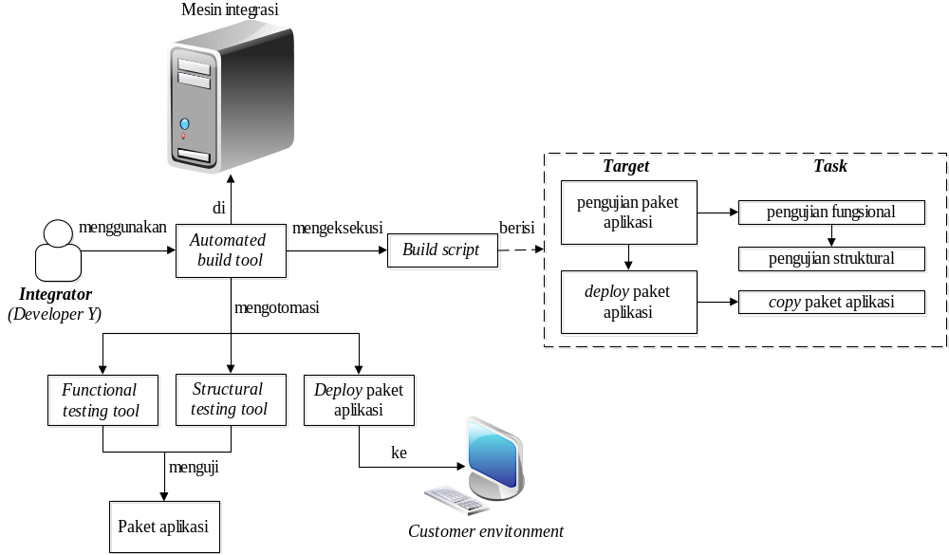
Penjelasan:
Developer Y berperan sebagai integrator yang mengotomasikan proses pengujian paket aplikasi dan deploy paket aplikasi dengan automated build tool. Untuk mengotomasikan kedua proses tersebut, developer Y perlu menentukan target dan task pada build script terlebih dahulu. Pada target pengujian paket aplikasi, automated build tool dapat mengotomasikan penggunaan functional testing tool dan structural testing tool. Sedangkan pada target deploy paket aplikasi, automated build tool dapat melakukannya secara otomatis ketika pengujian paket aplikasi berhasil. Jika pengujian paket aplikasi gagal, maka tool tersebut akan membatalkan proses deploy paket aplikasi ke customer environment.

Gambar 3-25. Eksekusi release build

- Konsep pengintegrasian modul dengan automated continuous integration tool
Pada umumnya, tim yang tidak menggunakan tool dari automated continuous integration akan membutuhkan seorang integrator untuk menggunakan automated build tool pada pengeksekusian integration build dan release build. Sebelum mengeksekusi integration build dan release build, integrator perlu mengambil versi modul yang benar dari repository pusat terlebih dahulu, agar paket aplikasi dapat dibuat dengan benar. Dengan menggunakan tool dari automated continuous integration pada mesin integrasi, tim tidak lagi memerlukan seorang integrator untuk menggunakan automated build tool, karena penggunaan automated build tool dapat diotomasi dan dijadwalkan. Automated continuous integration juga dapat mengambil versi modul yang benar dari repository pusat secara otomatis berdasarkan jadwal tersebut.
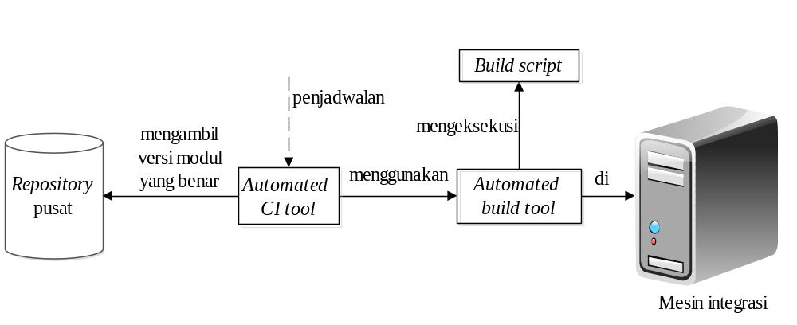
Penjelasan:
Tim menjadwalkan eksekusi build script di mesin integrasi dengan menggunakan automated continuous integration tool. Dengan penjadwalan tersebut, automated continuous integration tool dapat mengambil vesi modul yang benar dari repository pusat secara otomatis. Kemudian, tool tersebut dapat menggunakan automated build tool untuk mengeksekusi build script, sehingga tim tidak lagi bergantung pada seorang integrator untuk mengeksekusi build script dengan automated build tool pada mesin integrasi.

Gambar 3-26. Penjadwalan eksekusi build script pada mesin integrasi

Pada setiap eksekusi integration build dan release build, mesin integrasi akan menguji kode program dan paket aplikasi secara otomatis. Pengujian tersebut dilakukan mesin integrasi berdasarkan kode pengujian yang telah disimpan oleh setiap anggota tim di dalam repository pusat. Dengan menggunakan tool dari automated continuous integration, tim tidak lagi memerlukan seorang integrator pada mesin integrasi untuk menginformasikan kesalahan pada satu atau lebih hasil pengujian. Notifikasi kesalahan tersebut akan diinformasikan oleh tool tersebut kepada setiap anggota tim secara otomatis.

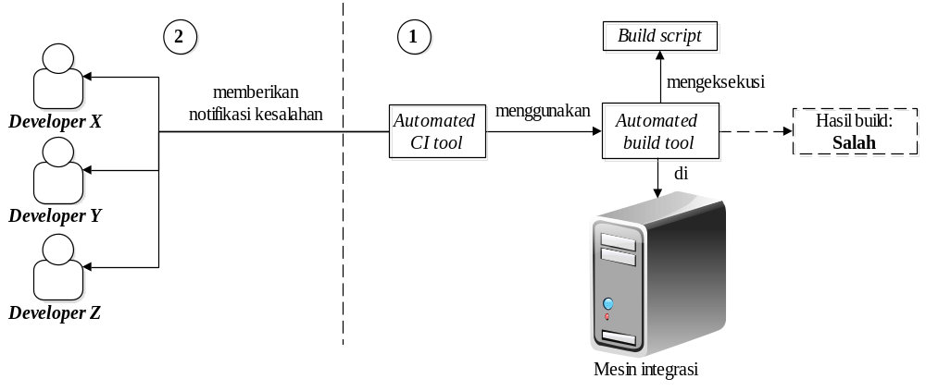
Penjelasan:
Ketika automated build tool gagal dalam mengeksekusi build, automated continuous integration tool akan memberikan notifikasi kesalahan secara otomatis kepada setiap developer. Dengan otomasi notifikasi kesalahan, tim tersebut tidak lagi memerlukan seorang integrator untuk memberikan informasi kesalahan kepada para developer.

Gambar 3-27. Notifikasi kesalahan secara otomatis dari mesin integrasi

Dengan menggunakan automated continuous integration tool, tim tidak lagi memerlukan seorang integrator untuk mengarsipkan paket aplikasi pada mesin integrasi. Tool tersebut akan mengarsipkan paket aplikasi secara otomatis, ketika mesin intrgrasi berhasil mengeksekusi integration build.
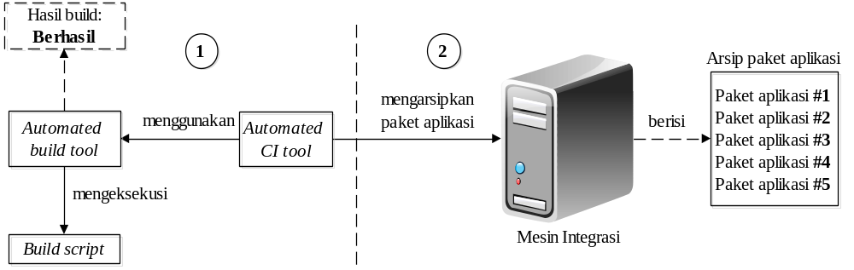
Penjelasan:
Ketika automated build tool berhasil mengeksekusi build, automated continuous integration tool akan mengarsipkan paket aplikasi secara otomatis di mesin integrasi. Dengan otomasi proses pengarsipan paket aplikasi di mesin integrasi, tim tidak lagi memerlukan seorang integrator untuk mengarsipkan paket aplikasi tersebut.

Gambar 3-28. Pengarsipan paket aplikasi oleh mesin integrasi secara otomatis

Tool dari automated continuous integration dapat memberikan report kemajuan proses pembangunan perangkat lunak kepada setiap anggota tim secara otomatis, sehingga tim tidak lagi memerlukan seorang integrator untuk membuat report tersebut di mesin integrasi.
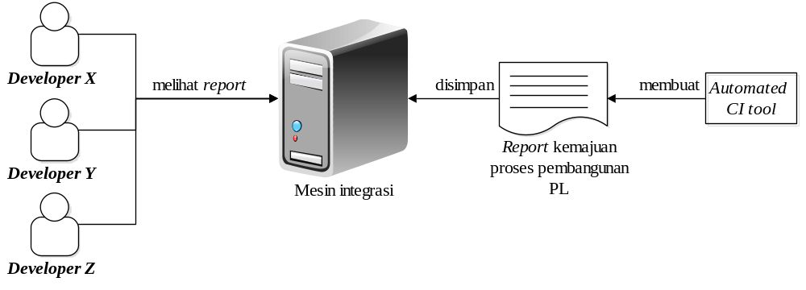
Penjelasan:
Automated continuous integration tool dapat membuat report kemajuan proses pembangunan perangkat lunak secara otomatis setiap menggunakan automated build tool untuk mengeksekusi build. Report tersebut akan disimpan oleh automated continuous integration tool di mesin integrasi. Dengan proses otomasi tersebut, tim tidak lagi memerlukan seorang integrator untuk membuat report kemajuan proses pembangunan perangkat lunak setiap selesai mengeksekusi build.

Gambar 3-29. Report kemajuan proses pembangunan perangkat lunak secara otomatis

